Et si l'avenir des STIM au post-fondamental s'écrivait au féminin ?

Introduction
L’École Normale Supérieure (ENS), par l'intermédiaire des départements des Sciences Appliquées et des Sciences Naturelles, a mené une vaste campagne de sensibilisation aux STIM (Sciences, Technologie, Ingénierie et Mathématiques) à destination des jeunes filles du cycle post-fondamental . Cette initiative s'est déroulée dans la province BUTANYERERA au Lycée Kayanza, dans la province de Gitega aux Lycées d’Excellence de Musinzira et Notre Dame de la Sagesse en dates des 23 et 24 octobre.
Cette tournée a permis de souligner les nombreux atouts des filières scientifiques pour les jeunes filles.
Les présentations qui ont suivi le mot d'introduction ont suscité un vif intérêt auprès de l'auditoire. L’enthousiasme des élèves s'est particulièrement manifesté lors des séances de questions-réponses dotées de prix, où chacune cherchait à participer activement, témoignant de leur écoute attentive.

Activités réalisées au Lycée Kayanza
La première étape s’est déroulée au Lycée Kayanza, où trois thèmes ont été présentés.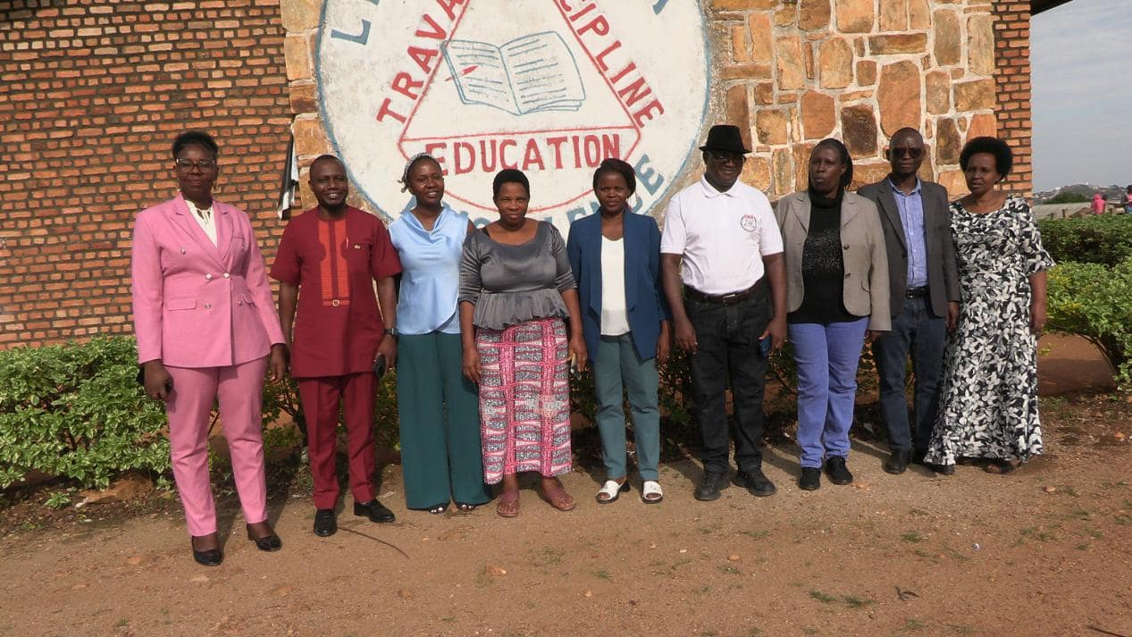
Photo: Arrivée de l’équipe au Lycée Kayanza
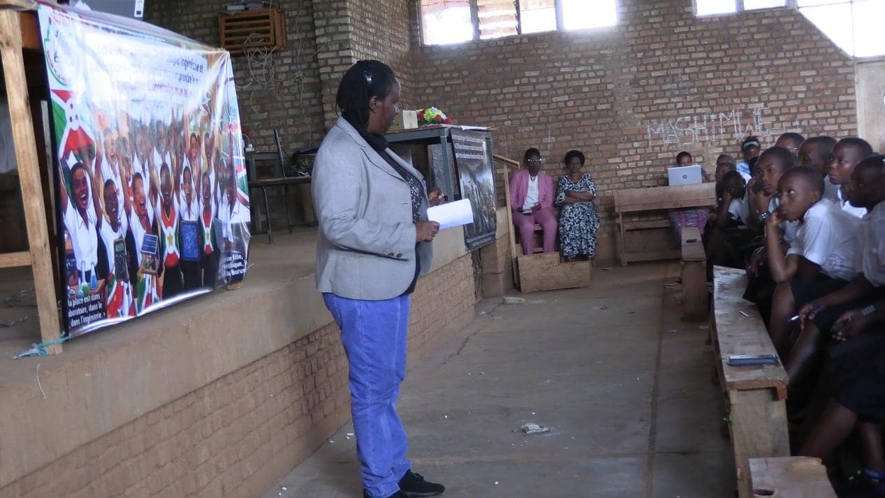
Photo: Dr Agnès Nakimana, Directrice de la Recherche en train d’exposer au Lycee Kayanza
Conduite sous la direction du Dr Agnès Nakimana, Directreur de la Recherche , a mis en lumière l'impact positif de ces orientations tant sur l'épanouissement personnel des élèves que sur le développement de leurs familles, de la société et du pays tout entier.
Theme 1: État des lieux de la scolarisation des filles au Burundi : un levier incontournable de développement’

Le premier thème a été présenté par Dr NGENDAKUMANA Ancille en collaboration avec Pr NKURUNZIZA Jean de Dieu.
En effet, l’éducation est un droit fondamental. Au-delà de ce principe universel, la ……scolarisation des filles représente un enjeu capital pour le développement du Burundi et du monde entier.
Voici pourquoi il est urgent de redoubler d’efforts pour maintenir nos filles sur les bancs de l’école le plus longtemps possible.

1.1. L’autonomie financière et sociale
Une fille qui poursuit de longues études et décroche un diplôme se dote des outils nécessaires pour devenir autonome, que ce soit en accédant à un emploi qualifié ou en créant sa propre entreprise. L'éducation est le plus sûr rempart contre la précarité.

1.2. La protection contre les risqué par le milieu scolaire
La scolarisation prolongée contribue directement à réduire les mariages précoces ainsi que les grossesses non désirées en milieu scolaire.
A ce sujet, une étude récente publiée dans la Revue Iga (2026, Vol. 3, pp. 40-55) met en lumière les profils les plus souvent impliqués dans ces grossesses : les motards (44,12 %), les commerçants (44,12 %) et les chauffeurs de bus ou de camions (41,18 %). Face à ces risques, une sensibilisation forte s'impose auprès des jeunes filles : elles doivent apprendre à ne pas céder aux promesses illusoires (comme un billet de 5 000 FBU ou moins) portées par des individus qui cherchent à compromettre leur avenir scolaire.

1.3. L’amélioration de la santé maternelle et infantile
Des filles bien scolarisées deviennent des mères mieux informées. Elles acquièrent des compétences clées en matière de nutrition, d’hygiène et de planification familiale, ce qui a un impact direct et positif sur la santé de leurs enfants et de leur foyer.

1.4. Le leadership et la participation citoyenne
Les femmes instruites prennent une part active à la vie économique et politique du pays. Aujourd'hui, nous voyons émerger des femmes leaders qui brisent les plafonds de verre et dirigent avec brio des institutions de premier plan, telles que des banques.

1.5. Un modèle pour les générations futures
Investir dans l'éducation d'une fille, c'est impacter toute une communauté. Les filles scolarisées deviennent des miroirs et des sources d'inspiration pour les générations à venir, créant un cercle vertueux d'émancipation.

1.6. Qu'en est-il des chiffres ?
La comparaison internationale met en lumière le chemin qu'il nous reste à parcourir :
En Amérique et en Europe: le taux d’achèvement du secondaire pour les filles atteint 79 %.
En Afrique subsaharienne : les chiffres tombent à 43 % pour les filles (contre 45 % pour les garçons).
Au Burundi : Les données disponibles indiquent un taux d'achèvement du Fondamental de 31,6 % chez les filles (contre 24,4 % chez les garçons). Dans l’enseignement supérieur, la proportion de filles s'établit à 17, 3 %.

En bref
Les filles doivent être encouragées à entreprendre et à réussir de longues études. C’est à ce prix et par l'engagement de toute la société, que notre pays pourra compter sur une jeunesse pleinement autonome et actrice de son développement.
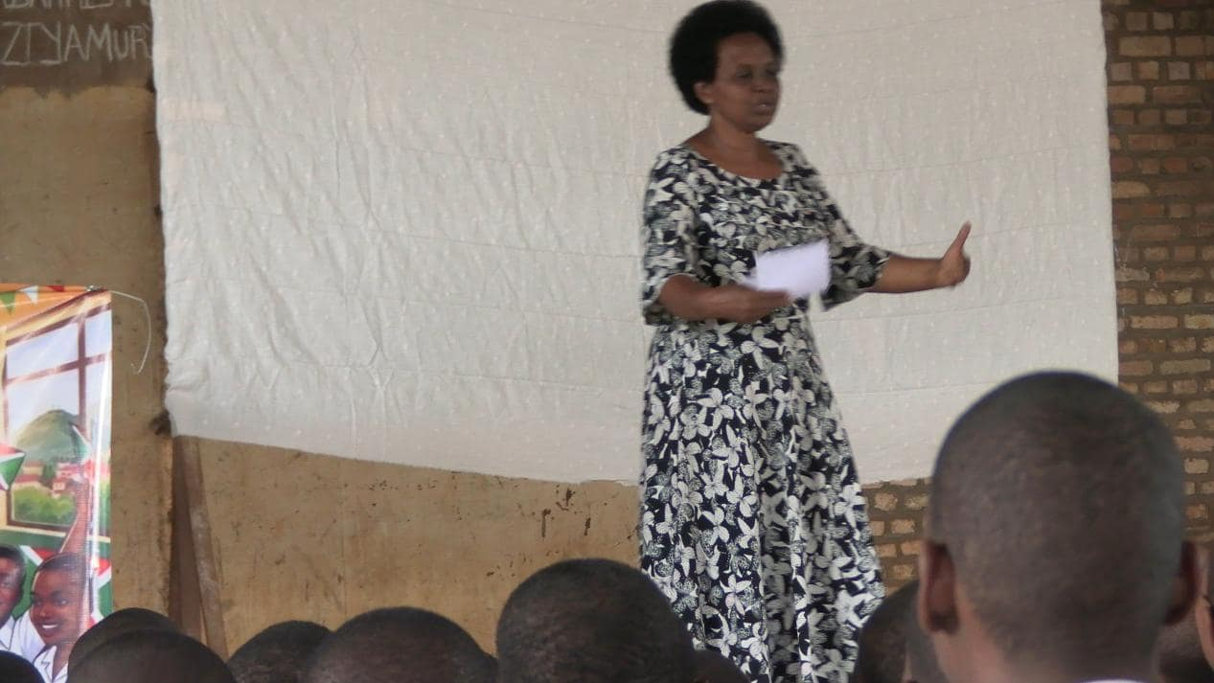
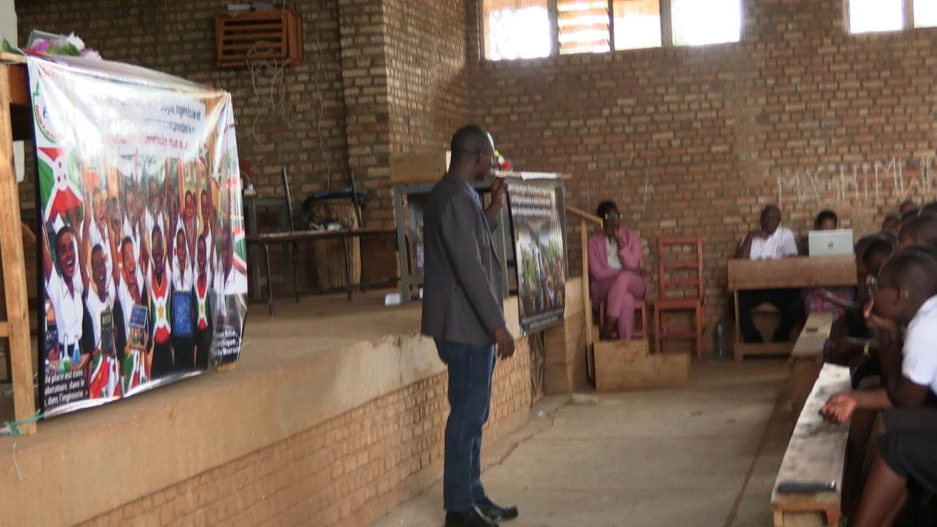
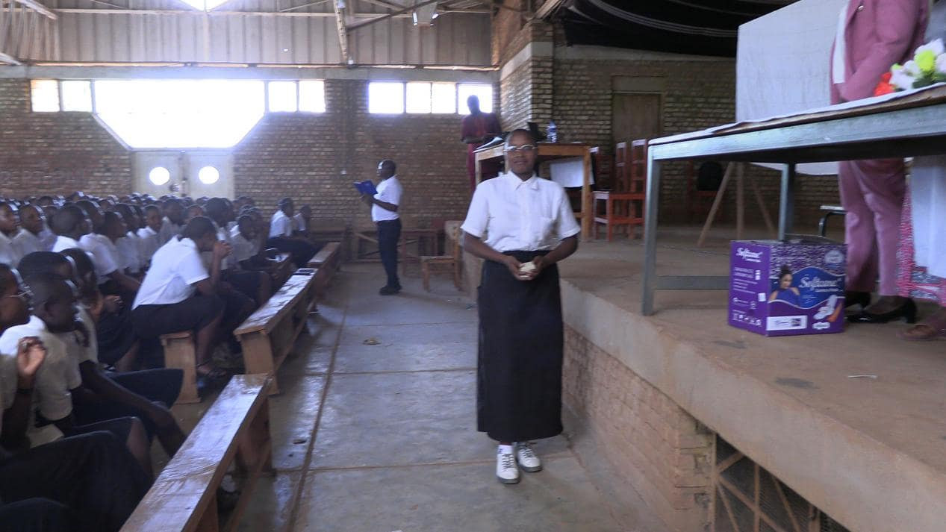
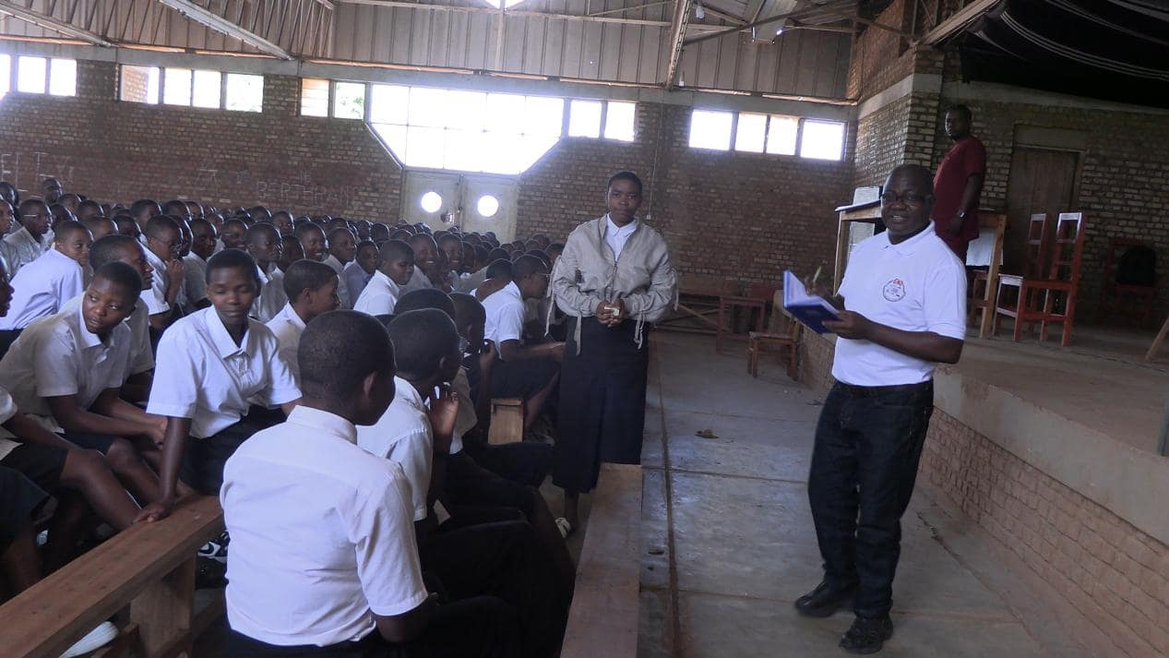
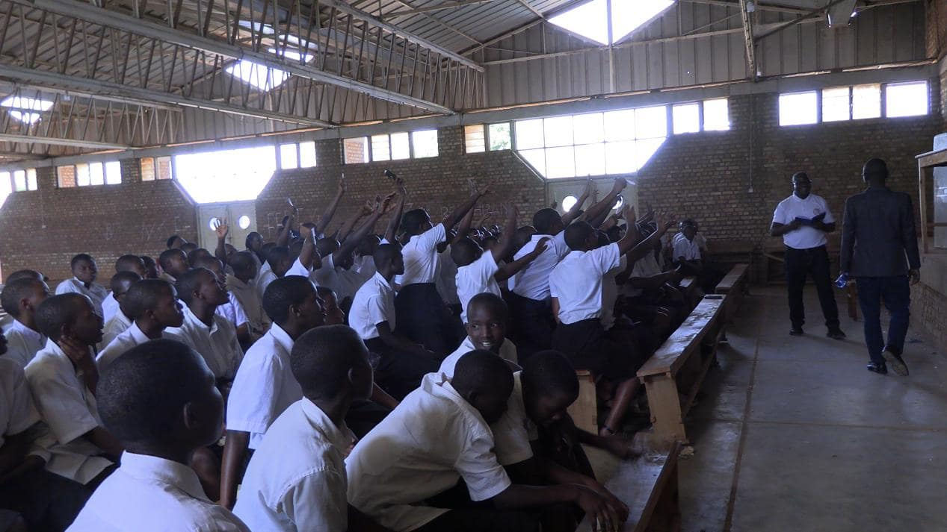

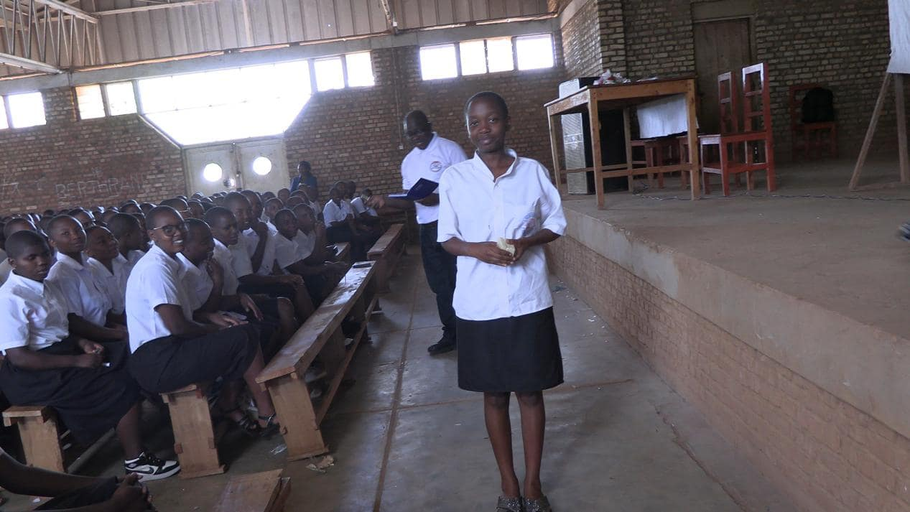

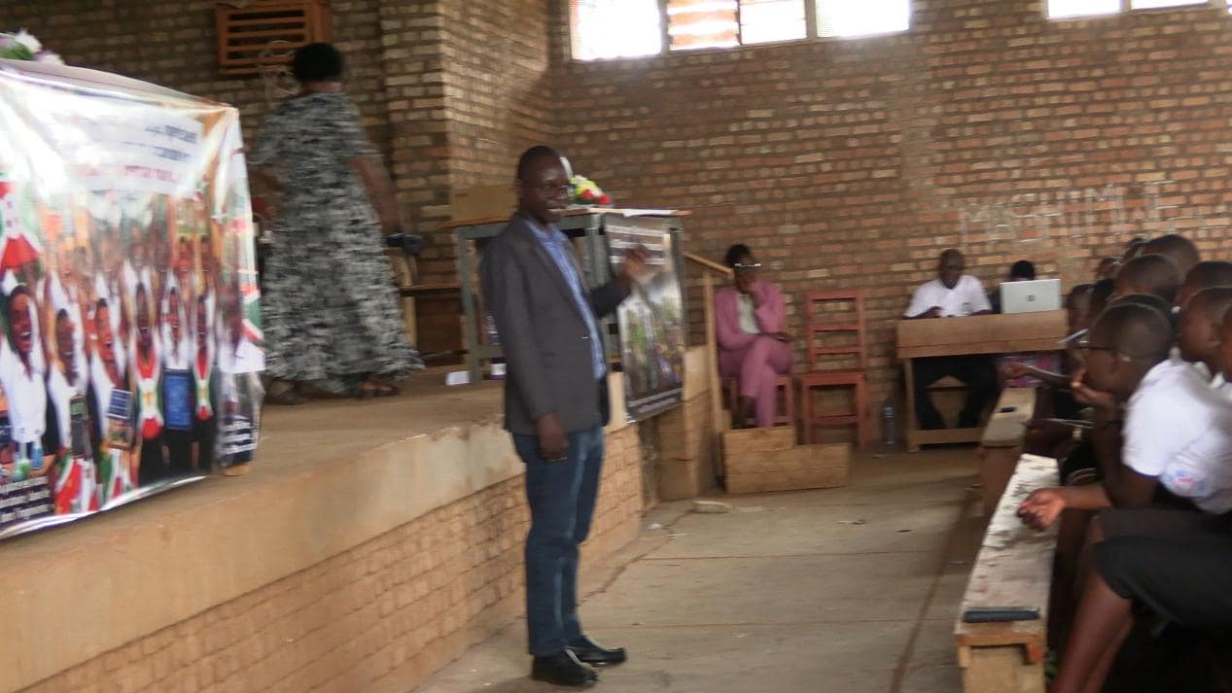

2. Le second thème : « Les STEM au service du développement »
Le deuxième volet de la session, intitulé: « Les STEM au service du développement », a été présenté par le Dr Pascaline Nshimirimana et le Dr Canesius Uwizeyimana. Cette intervention a permis d'offrir un éclairage approfondi sur l'écosystème de l'enseignement supérieur au Burundi, couvrant à la fois les institutions publiques et privées.

2.1. Objectifs de la séance d'orientation
Destinée en priorité aux élèves filles des classes du post-fondamentale engagées dans les filières scientifiques, cette session d'orientation a dressé un panorama des offres universitaires et des cursus disponibles. L'objectif principal était de leur faire prendre conscience de la contribution essentielle des disciplines STEM (Sciences, Technologie, Ingénierie et Mathématiques), à l'innovation et à la croissance économique, l'enjeu majeur étant de constituer une main-d'œuvre qualifiée pour les secteurs techniques et scientifiques.

2.2. Cartographie de l'enseignement supérieur au Burundi
La présentation a classifié les institutions selon leur statut :
Le secteur public (composé de cinq universités): mené par l'École Normale Supérieure (ENS), classée première selon le palmarès du CNES 2026, suivie de l'Université du Burundi (UB), de l'ISCAM, de l'INSP et de l'ISP.
Le secteur privé: illustré par les performances des établissements, avec en tête l'Université de Ngozi, qui s'est distinguée en obtenant un taux de 95,25 % dans la publication ministérielle du 11 mai 2026.

2.3. Focus institutionnel et filières proposées
Un accent particulier a été mis sur l'ENS, à travers une présentation détaillée de ses départements et sections dédiés aux sciences appliquées et aux sciences naturelles. De même, les différentes filières scientifiques dispensées au sein des facultés de l'Université du Burundi ont été mises en valeur.

2.4. Promotion des carrières STIM pour les jeunes filles
Enfin, pour illustrer la pertinence et les perspectives qu'offrent ces carrières aux jeunes filles, des données comparatives sur la scolarisation féminine — incluant les taux de finissage du cycle secondaire et de fréquentation universitaire, tant au niveau national qu'international — ont été partagées et analysées.
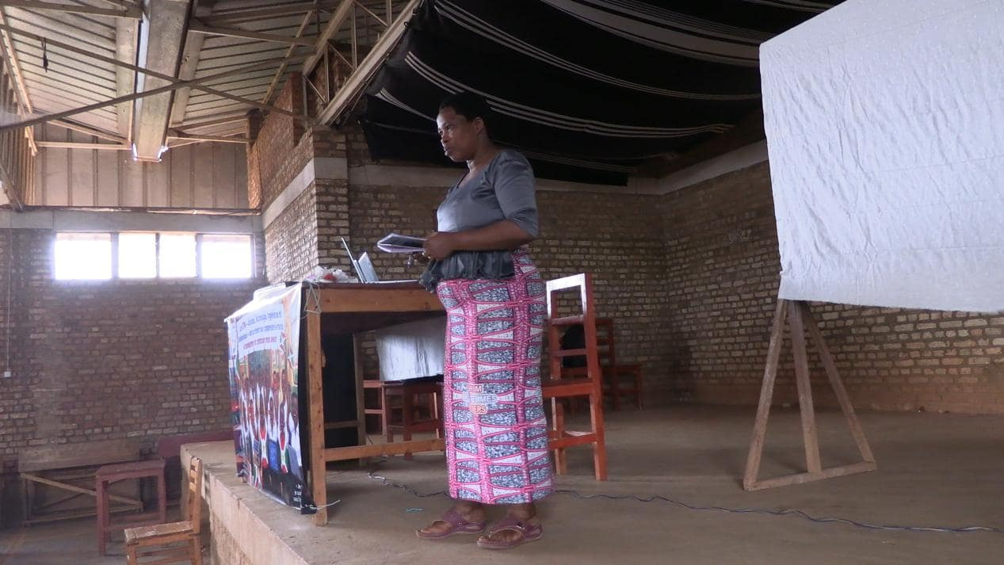

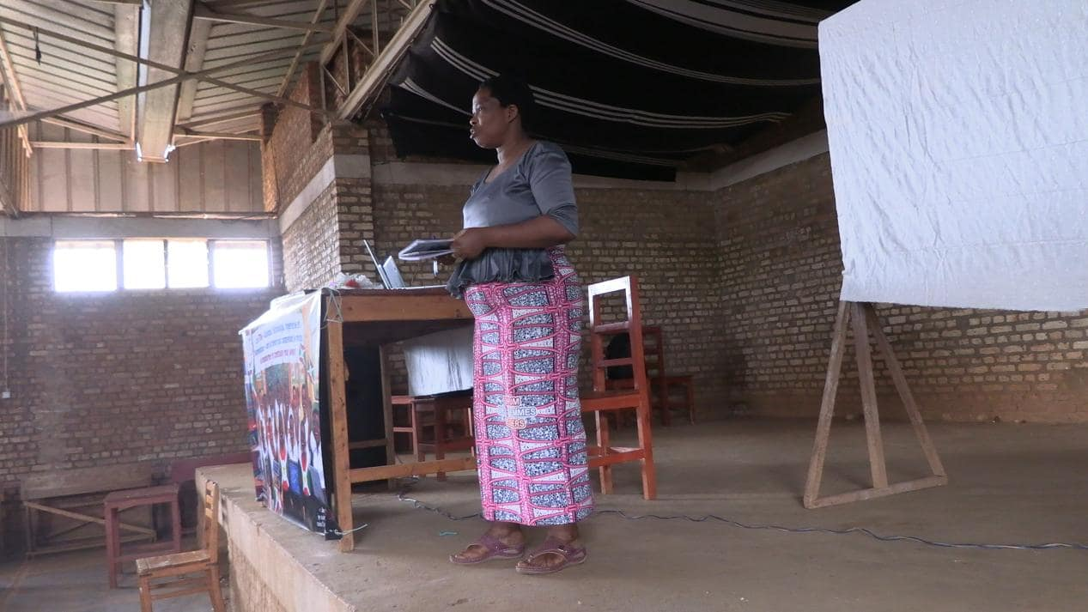
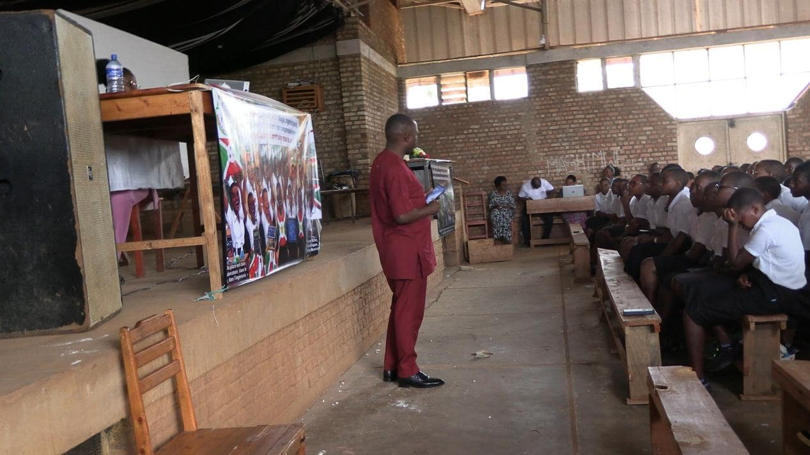

3. Promouvoir les STIM auprès des filles : briser les barrières et bâtir l'avenir du Burundi,
Présenté par Dr SABITEKA Michelline
Dans le cadre du troisième volet consacré aux opportunités offertes par les STIM (Sciences, Technologie, Ingénierie et Mathématiques) aux jeunes filles, nos lauréates ont bénéficié d'une séance de sensibilisation enrichissante, conçue pour démystifier ces filières d'avenir.
Opter pour les STIM, c’est faire le choix décisif de l'impact et de l'innovation. C’est s'approprier les clés pour résoudre des problèmes concrets, accéder à des carrières stables et valorisantes et devenir un acteur clé du développement durable du Burundi.

💼 Des perspectives de carrière infinies
Au cours de la séance, les participantes ont exploré la richesse des cursus en STIM ainsi que la diversité des métiers passionnants qui s’offrent à elles :
Sciences (Biologie, chimie, physique, sciences de la Terre et de l'environnement)
Exemple d'action : Comprendre les mécanismes de soin ou contribuer activement à la protection de l'environnement.
Débouchés : Médecin, chirurgienne, technicienne en santé, chimiste ou biotechnologiste.
Technologie (Informatique, codage, numérique, robotique, intelligence artificielle, cybersécurité)
Exemple d'action : Concevoir des applications innovantes, développer des sites web ou garantir la sécurité des données.
Débouchés : Experte en cybersécurité, programmatrice, développeuse (secteur bancaire et technologique) ou analyste de données.
Ingénierie (Génie civil, mécanique, électrique, énergies renouvelables et agronomie)
Exemple d'action : Concevoir des infrastructures durables, déployer des installations scolaires ou optimiser les rendements agricoles.
Débouchés : Ingénieure en construction et génie civil, en électricité ou en énergie solaire, spécialiste en agriculture intelligente, hydrologue, technicienne en systèmes d'approvisionnement en eau potable ou experte climatique.
Mathématiques (Statistiques, analyse de données, finance, comptabilité)
Exemple d'action : Exploiter l'analyse quantitative pour éclairer les décisions stratégiques ou piloter des budgets complexes.
Débouchés : Mathématicienne, ingénieure en aéronautique ou experte aérospatiale.

💪 Briser les stéréotypes et libérer le potentiel
Au-delà de l'acquisition des compétences techniques, cette rencontre a constitué un moment fort d'autonomisation (empowerment). Les jeunes filles ont été incitées à s'affranchir des clichés persistants – tels que l'idée infondée selon laquelle l'informatique serait réservée aux garçons ou les mathématiques inaccessibles aux filles.
Le message transmis avec force est sans équivoque : les filles possèdent toutes les aptitudes requises pour exceller dans l'excellence scientifique et doivent s’engager avec audace !

🎙️ Échanges, témoignages et interactivité
La présentation des thématiques a donné lieu à des échanges riches, ponctués par les témoignages poignants de femmes modèles et de présentatrices. En partageant leurs parcours personnels, de leurs débuts professionnels aux embûches surmontées, elles ont insufflé confiance et détermination à l'auditoire, rappelant à chacune que l'audace d'entreprendre dans les STIM est le socle d'un avenir stable et prospère.
L'événement s'est prolongé par une session de questions-réponses permettant d'approfondir les sujets abordés, ainsi qu'un quiz interactif portant sur l'ensemble des thèmes, récompensant les meilleures participantes par des prix symboliques.
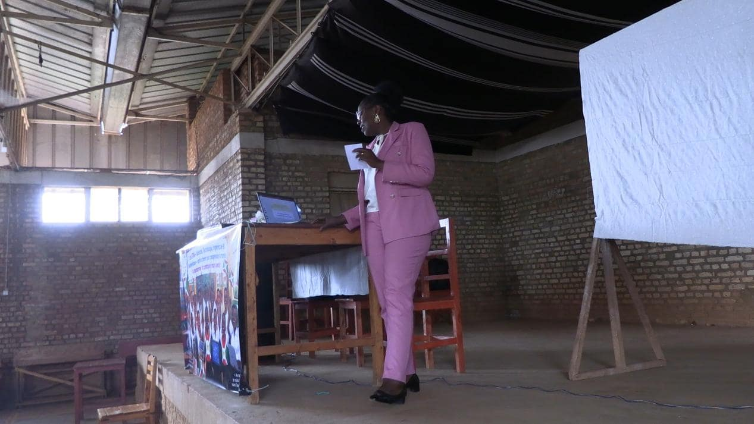

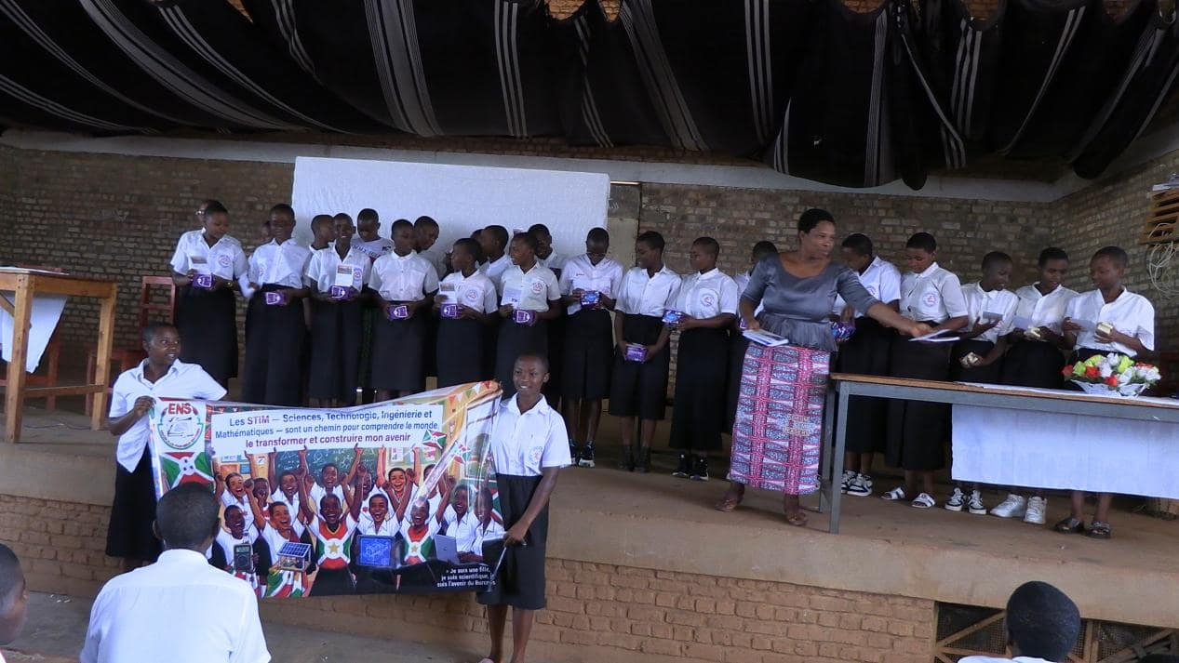

Les lauréates primées lors du quiz ont manifesté une grande fierté d'avoir bien répondu. 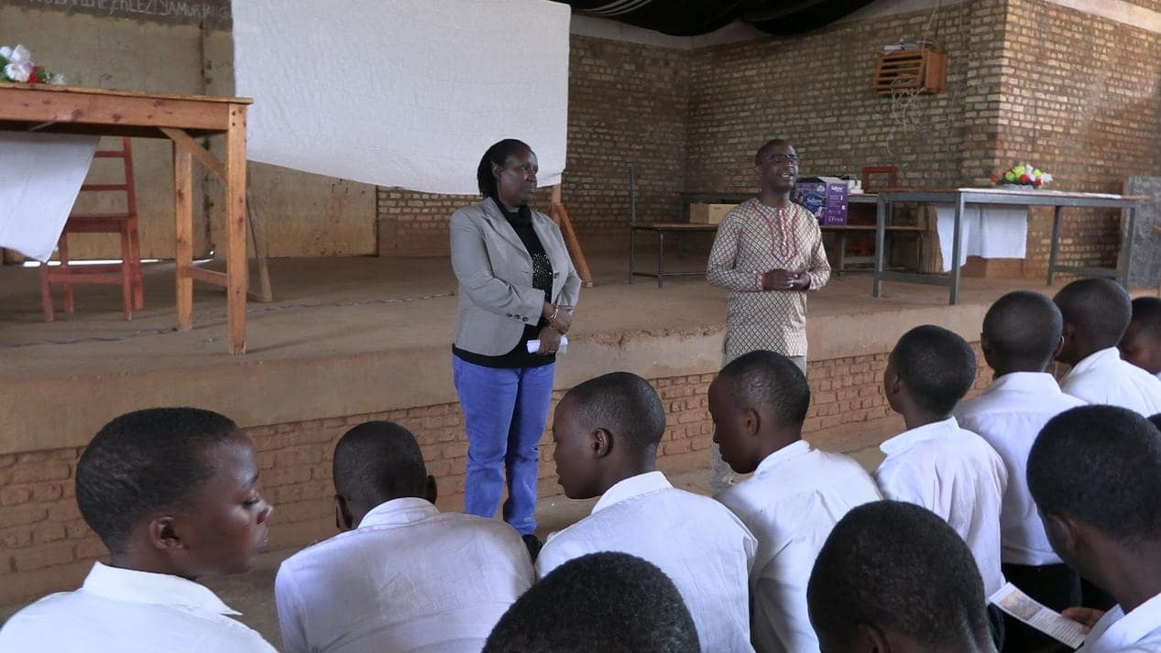Intervention du directeur de l’école destinée à exprimer une profonde gratitude envers la délégation de l'École Normale Supérieure (ENS) pour sa présence, son expertise et sa précieuse collaboration par le Directeur du Lycée Kayanza .

Activités de l’équipe de sensibilisation au Lycée Notre Dame de la Sagesse
Les mêmes thématiques inspirantes ont été partagées avec brio au Lycée Notre Dame de la Sagesse ! Ce lycée est spécial grâce à son système d'éducation inclusive. Il accueille des élèves en situation d’handicap physique et des malentendants, qui s'entraident mutuellement pendant l'apprentissage.
Revivez en images les temps forts de cette belle rencontre placée sous le signe de l'échange et de l'avenir.
Une dimension particulièrement marquante de cette mission a été la visite du Lycée Notre Dame de la Sagesse, un établissement d'éducation inclusive accueillant des élèves en situation de handicap. Il a été particulièrement émouvant d'observer la synergie de cette communauté d'apprentissage, où des élèves malentendantes, par exemple, bénéficient du soutien de leurs camarades grâce à la maîtrise de la langue des signes, permettant à l'ensemble du groupe de progresser de concert. Cet engagement s'est traduit concrètement par la qualité des interventions lors des quiz, auxquelles les élèves valides et en situation de handicap — moteur ou sensoriel — ont répondu avec un égal succès.
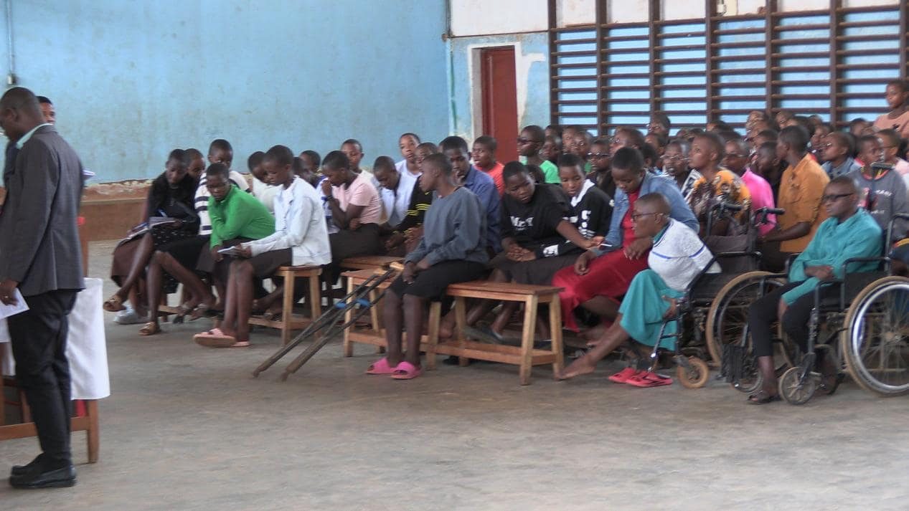
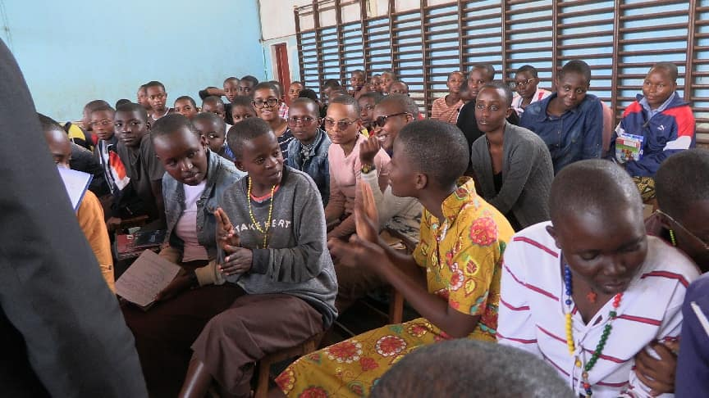
Photo: L’élève avec un chapelet autour du cou est malentendante ; à côté d’elle, son camarade lui traduit ce qui se dit en langue des signes.
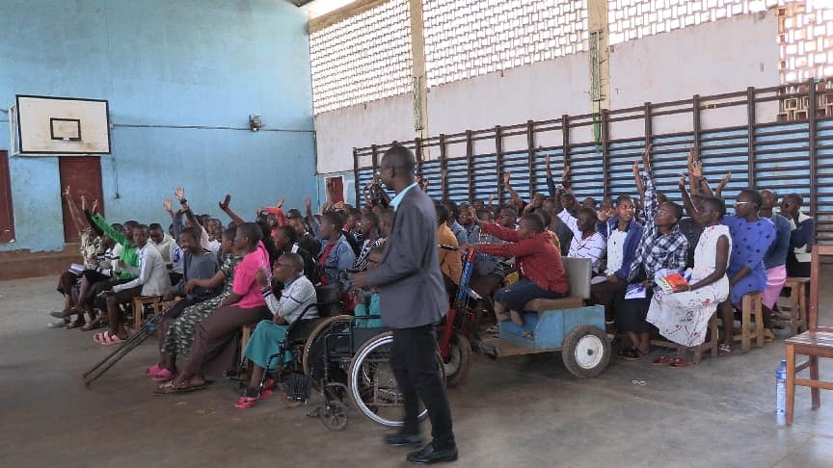
Photo: Les lauréates veulent toutes répondre aux questions, ce qui montre qu'elles ont suivi avec attention.

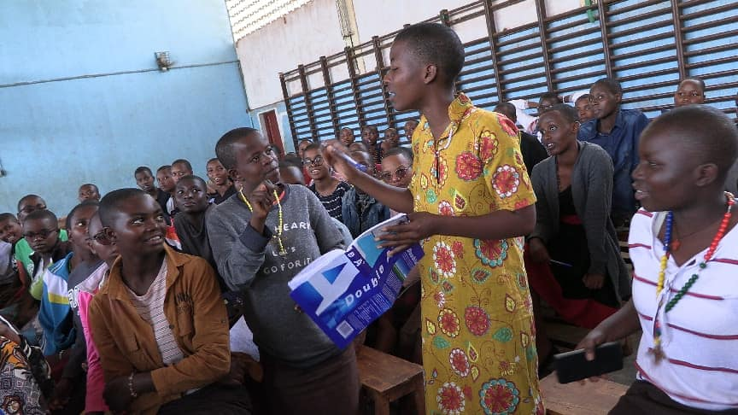
Photo: L’élève malentendant a également participé au quiz grâce à son camarade qui lui a dicté la question en langue des signes. Ayant correctement répondu, elle a reçu une récompense, à l'instar des autres lauréates.

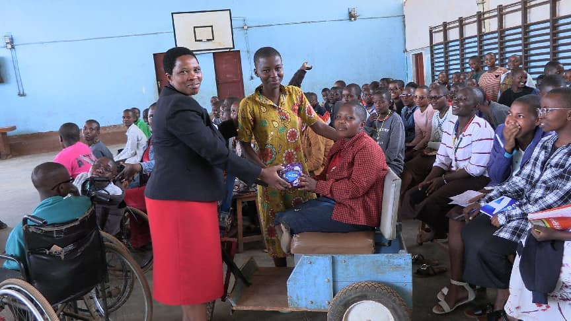
Photo: Celles qui l'ont aidée dans la traduction de la matière en langue des signes ont aussi eu une récompense.

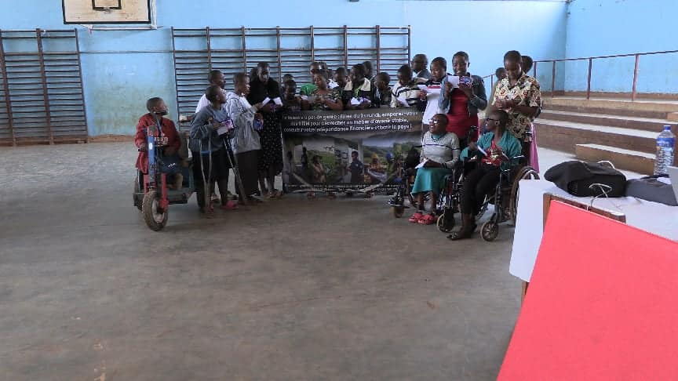
Photo: Les lauréates récompensées lors du quiz.
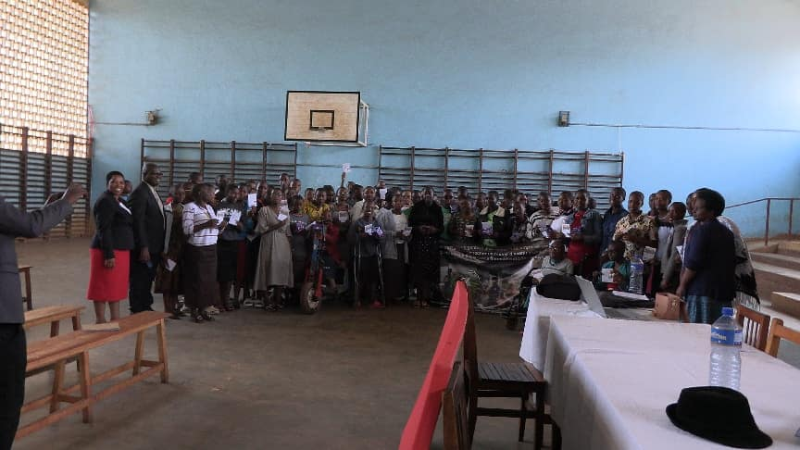

Photo: Revivez en images les moments de complicité entre l’équipe de l'ENS et les lauréates du quiz, récompensées pour leur brillant parcours ! Félicitations à toutes ces jeunes filles talentueuses qui ont brillé dans la séance sur les STIM.

Lycée Musinzira
Plongez au cœur de notre campagne de sensibilisation aux STIM au Lycée d’Excellence de Musinzira à travers ces superbes images
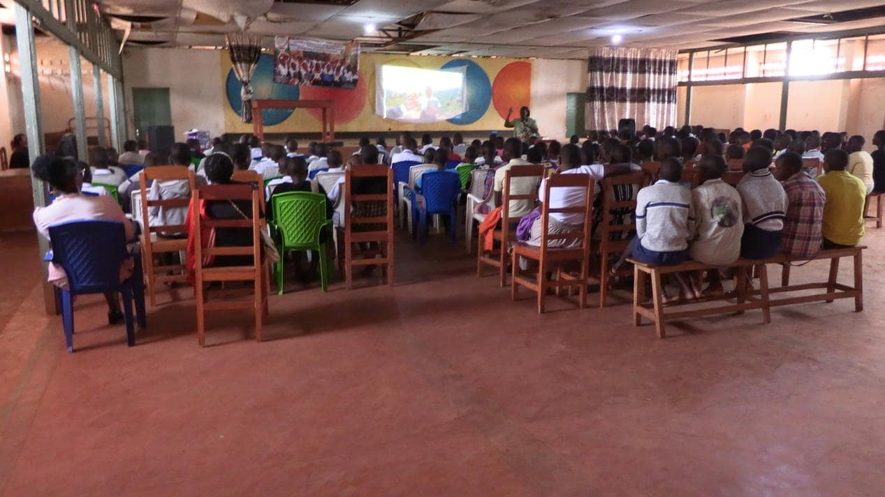

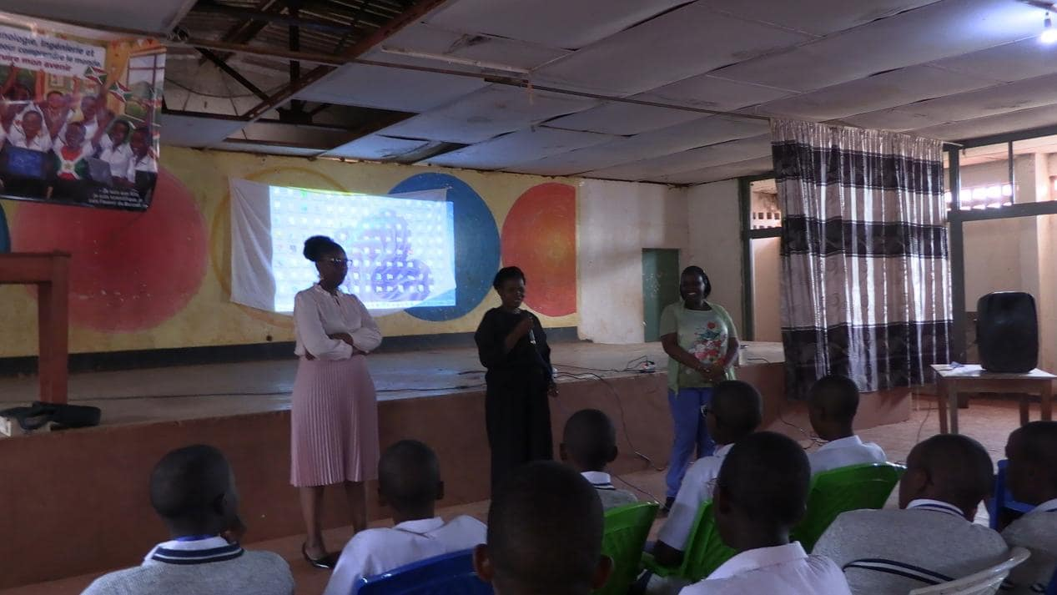

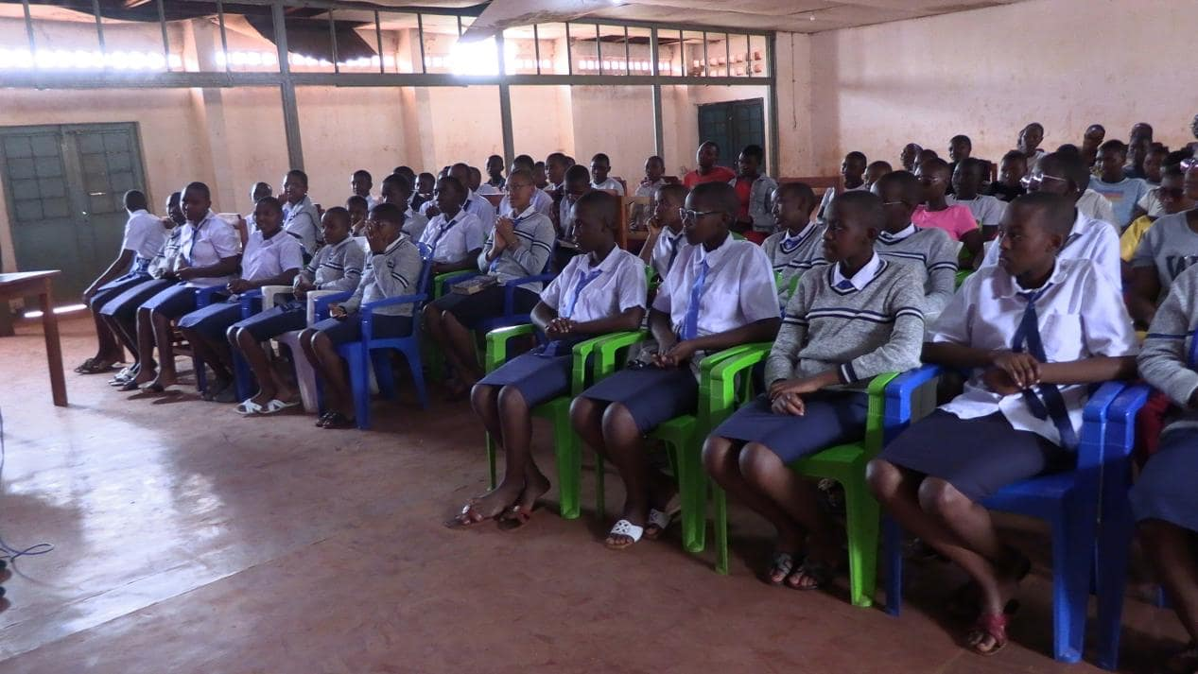
Le directeur de la recherche s'entretient avec les lauréates. 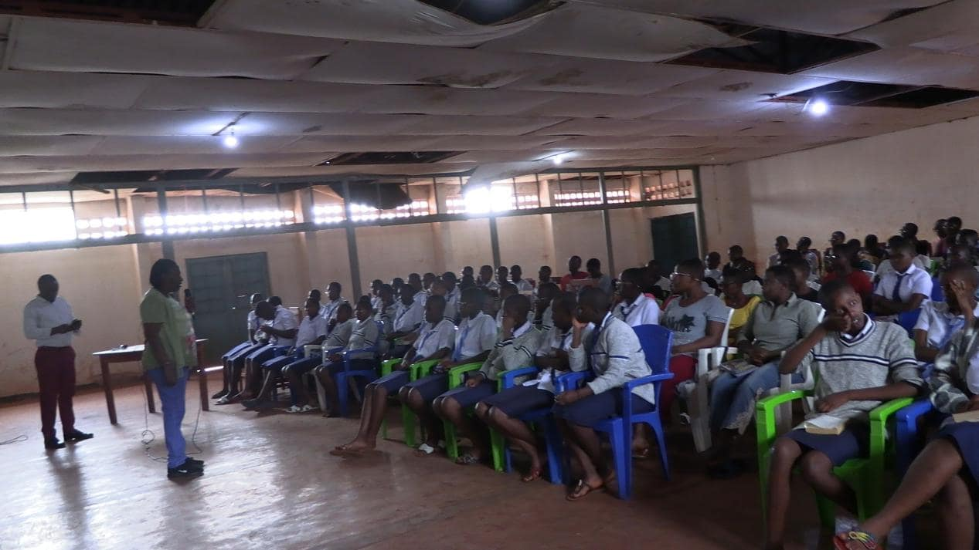

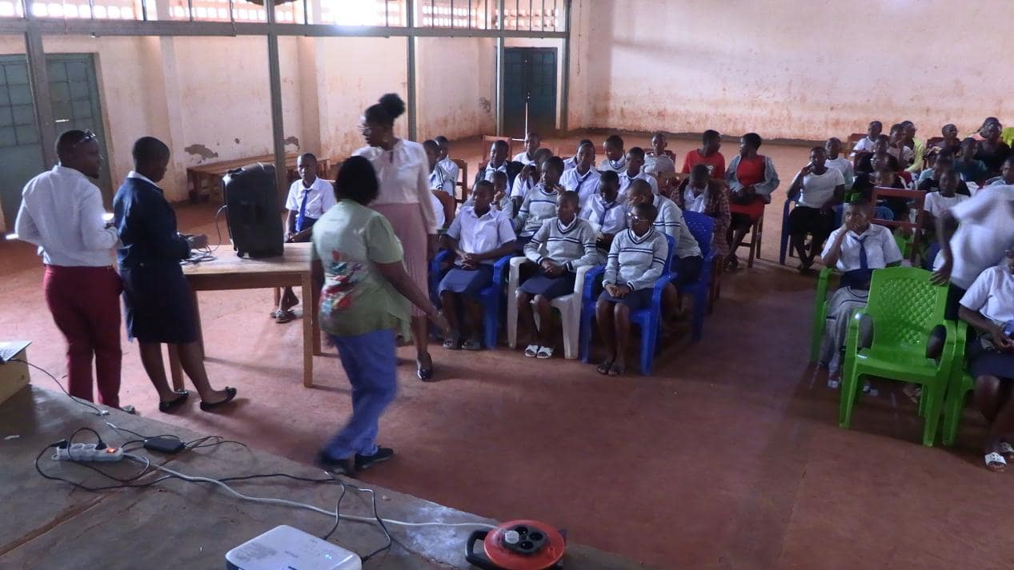

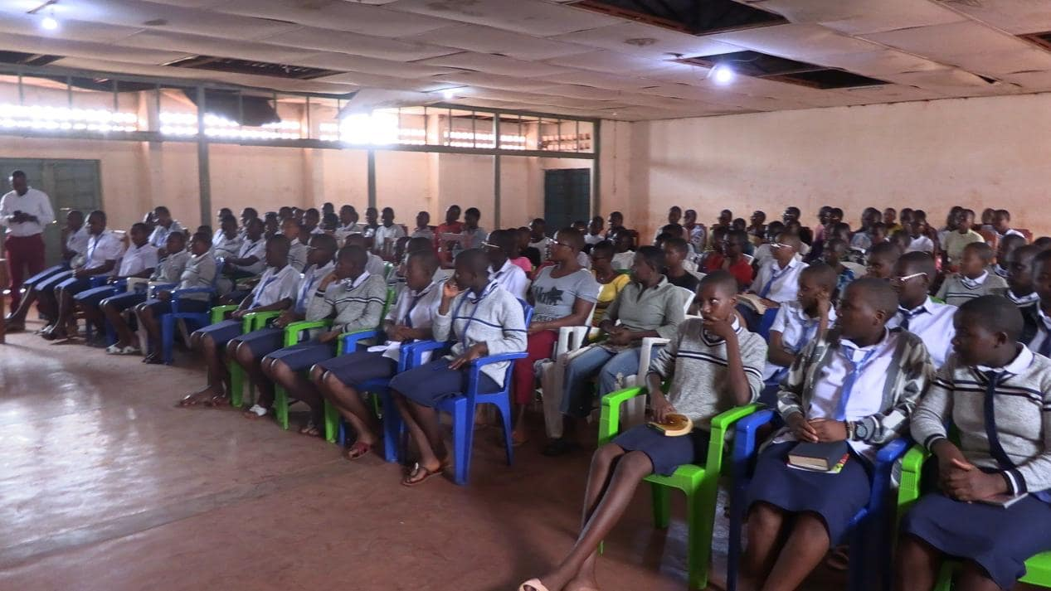

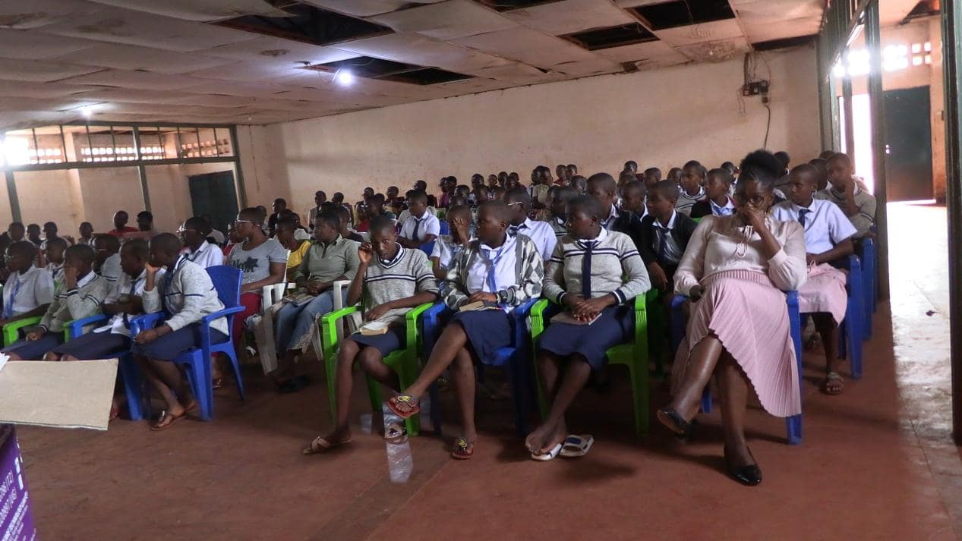
Cette descente de grande envergure s'inscrit comme un jalon important pour faire évoluer durablement la perception des carrières scientifiques par les filles. À la lumière de cette expérience, il apparaît pertinent d'étendre ces actions de sensibilisation dès le cycle fondamental, afin d'accompagner les élèves dans leur réflexion d'orientation le plus tôt possible.

